VersaPro VH-4

# 購入

2024-05-01

24,800円

PCコンフル秋葉原本店 東京都千代田区外神田3-1-9

# 仕様

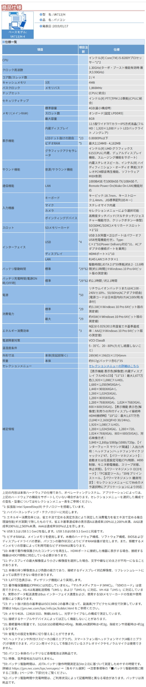

# バッテリー

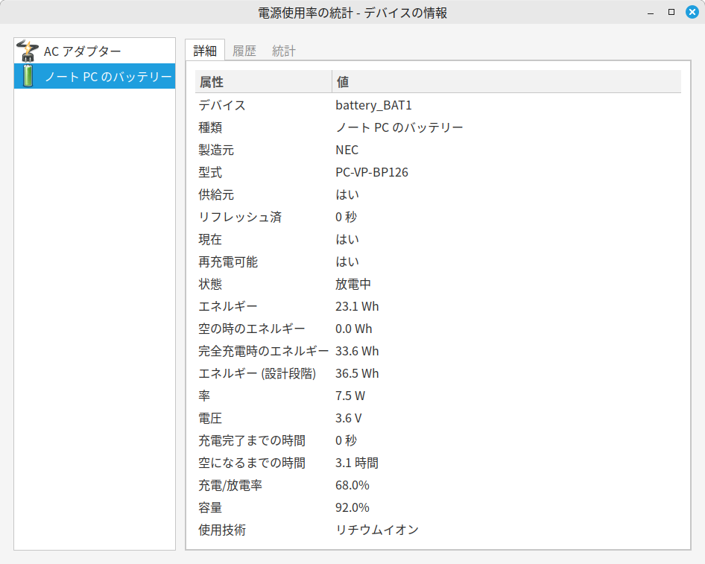

# セットアップ

Windowsセットアップ(Chrome,VSCodeなどインストール含む)

Windows7バックアップ(ホスト名はversapro)

LinxMint Cinnamon21.3インストール

LMDE6インストール